  Arbeitsblätter zum Buch | Begegnung mit dem Wind  Seite 35 – 58 | 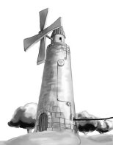

4. Beaufort-Skala
In der Beaufort-Skala unterteilt man die Stärken des Windes von 0 bis 12. Windstärke 0
entspricht dabei völliger Windstille.
Beschreibe wie Katinko (S. 56) die angegebenen Windstärken mit deinen Worten und
zeichne ein Bild dazu.

Wind-  stärke | Deine Beschreibung | Deine Zeichnung
1
3
5 | Kleine Laubbäume wanken | 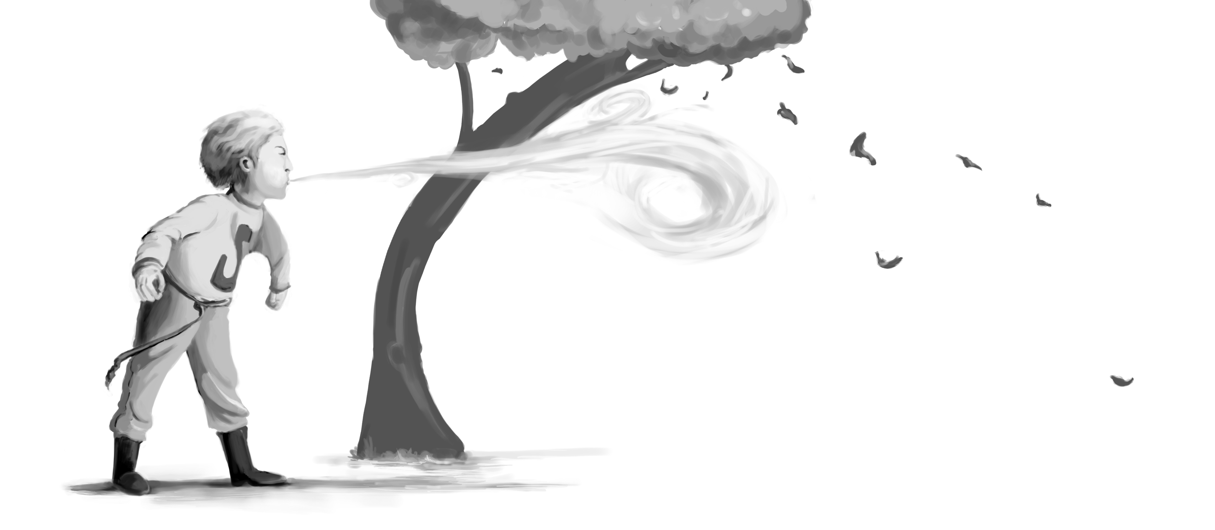
7
9
12
7

